LIČNI PODACI |  | Ime i Prezime: | Marko Mijatović |  |  |  | 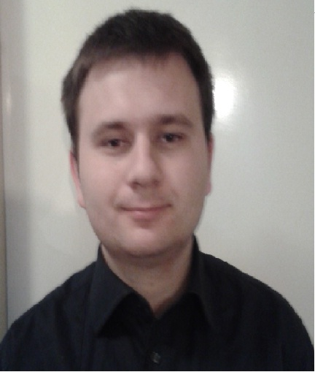
 |  | Datum rođenja:  Adresa:  Telefon:  Mobilni telefon:  E-mail: | 27.1.1987.  Braće Jerković 203/10, Beograd Srbija  +381 11 249 27 25  +381 64 954 40 51  markomm15@yahoo.com
OBRAZOVANJE |  | Diplomirani inženjer elektrotehnike i računarstva |  |  |  |  | 2010-2014
Fakultet Tehničkih Nauka, Univerzitet u Novom Sadu
Oblast: Elektrotehnika i računarstvo
Studijski program: Računarstvo i automatika
 |  | Inženjer Automatike |  |  |  | 2006-2009
Viša Eletrotehnička Škola Beograd
Oblast: Eletrotehnika
Studiski program: Automatika
 |  | Mašinska Škola Radoje Dakić Beograd
 |  | Elektrotehničar Računara |  |  |  |  | 2002-2006
STRANI JEZIK | - Engleski jezik (srednji nivo)
PROJEKTI | Projekat “Banka” – projekat realizovan u okviru predmeta “XML i Web servisi” i implementiran u programskom jeziku Java. Specifikacija Web servisa je obavljena pomoću jezika WSDL a servisi koriste SOAP poruke, skladištenje podataka je u XML bazi podataka.
 | Projekat “Galerija” – klijent - server aplikacija koja je realizovana u okviru predmeta “Web programiranje” Pri realizaciji projekta korišćen je programski jezik Java, JSP, HTML, CSS I javascript sam prokjekat je realizovan uz pomoć Eclipse radnog okruženja, Power disagner-a i Tomcat severa.
Projekat “Bioskop” – projekat realizovan u okviru predmeta
“Osnovi informacionih sistema i softverskog inzenjerstva” U projektu je korišćen programski jezik Java, uz pomoć Eclipse radnog okruženja, Power disagner-a i korišćenjem Swing GUI komponenata.
 | Projekat "Softver za PLC" – projekat realizovan u okviru predmeta "Mikroprocesorski upravljački uređaji". Pri realizaciji projekta korišćen je programski jezik C, rad sa interrupt–ima i komunikacija sa računarom (uart–communication).
 | Projekat "Aplikacija za upravljanje pametnom kućom na Android platformi" Projekat je realizovan kao generička aplikacija za upravljanje HDL opremom. Za izradu korišćen je programski jezik Java, a za čuvanje podataka SQLite Database.
ZNANJA I VEŠTINE | - Java |  |  | - Servleti | - AutoCAD (P&ID) | - JavaScript
 | - C |  |  | - SVN | - JSP | - Eclipse
 | - C++ |  |  | - Matlab | - CoDeSys | - Android
 | - C# |  |  | - Asembler | - Eplan | - TomEE
 | - XML |  |  | - VHDL | - Microsoft Office | - JDBC
 | - HTML |  |  | - SQL(MySQL) | - Microcontrollers | - CSS
RADNO ISKUSTVO | - Rad u “System one” ovlašćenom servisu za Acer Toshiba i Fujitsu Siemens lap top-ove. Dijagnostika karova, naručivanje i zamena delova. |  |  |  |  | 2009-2010
LIČNE OSOBINE | Samostalnost u radu i brzo usvajanje novih znanja i veština. Kolegijalnost, želja za daljim profesionalnim usavršavanjem i timskim radom. Disciplinovanost i istrajnost.
 | - Vozačka dozvola B kategorije
HOBI I INTERESOVANJA | Brdski biciklizam, putovanja, planinarenje, košarka, volim da igram stoni tenis.

